Уважаемые студенты!
Внимательно изучите тему: «РАЗМЕРЫ. ОТКЛОНЕНИЯ.» На 11.10.24г сделайте конспект изучите чертеж на рис.1 зарисуйте чертеж на рис.2 и 3 и ответьте на вопросы:
- Основные понятия о терминологии по размерам
- Предельные отклонения
- Указание на чертеже размеров с предельными отклонениями
Выполненное задание отправляйте на почту: mihailovna.olia2017@yandex.ru
РАЗМЕРЫ. ОТКЛОНЕНИЯ.

Различают номинальный, действительный и предельные размеры.
Линейный размер – это числовое значение линейной величины в выбранных единицах измерения.
Номинальный размер - размер, относительно которого определяются предельные размеры и который служит началом отсчета отклонений. Номинальный размер определяется на стадии разработки изделия исходя из функционального назначения деталей путем выполнения кинематических, динамических и прочностных расчетов с учетом конструктивных, технологических, эстетических и других условий. Полученный таким образом номинальный размер должен быть округлен до значений, установленных ГОСТ 6636-69 "Нормальные линейные размеры".
Стандарт на нормальные линейные размеры имеет большое экономическое значение, состоящее в том, что при сокращении числа номинальных размеров сокращается потребная номенклатура мерных режущих и измерительных инструментов (сверла, зенкеры, развертки, протяжки, калибры), штампов, приспособлений и другой технологической оснастки. При этом создаются условия для организации централизованного изготовления названных инструментов и оснастки на специализированных машиностроительных заводах.
Действительный размер - размер, установленный измерением с помощью средства измерений с допускаемой погрешностью измерения.
Под погрешностью измерения понимается отклонение результата измерения от истинного значения измеряемой величины, которое определяется как алгебраическая разность этих величин. За истинное значение измеряемой величины принимается математическое ожидание многократных измерений.
Величина допускаемой погрешности измерения, по которой выбирается необходимое средство измерения, регламентируется ГОСТ 8.051-81 в зависимости от точности изготовления измеряемого элемента детали, заданной в чертеже (см. гл. 3).
Предельные размеры - два предельно допустимых размера, между которыми должен находиться или которым может быть равен действительный размер.
Больший из двух предельных размеров называется наибольшим предельным размером, а меньший - наименьшим предельным размером. Для предельного размера, который соответствует максимальному количеству остающегося на детали материала (верхний предел для вала и нижний - для отверстия), предусмотрен термин проходной предел; для предельного размера, соответствующего минимуму остающегося материала (нижний предел для вала и верхний - для отверстия), - непроходной предел.
Сравнивая действительный размер с предельными, можно судить о годности элемента детали. Предельные раз-меры определяют характер соединения деталей и их допустимую неточность изготовления; при этом предельные размеры могут быть больше или меньше номинального размера или совпадать с ним.
Для упрощения простановки размеров на чертежах вместо предельных размеров проставляют предельные отклонения: верхнее отклонение - алгебраическая разность между наибольшим предельным и номинальным размерами; нижнее отклонение - алгебраическая разность между наименьшим предельным и номинальным размерами.
Действительное отклонение – это алгебраическая разность между действительным и номинальным размерами.
На чертеже предельные отклонения указываются справа непосредственно после номинального размера:
верхнее отклонение над нижним, причем числовые величины отклонений записываются более мелким шрифтом (исключение составляет симметричное двустороннее поле допуска, в этом случае числовая величина отклонения записывается тем же шрифтом, что и номинальный размер).
Номинальный размер и отклонения проставляются на чертеже в мм. Перед величиной предельного отклонения указывается знак плюс или минус, если же одно из отклонений не проставлено, то это означает, что оно равно нулю.
Рассмотрим чертеж вала, видим один вид – главный, на чертеж нанесены размеры, но около некоторых через + или – стоят еще какие-то числовые значения. Что это такое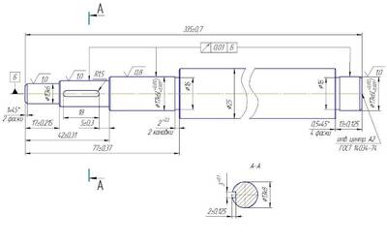 Рис.1
В условиях массового производства важно обеспечить взаимозаменяемость одинаковых деталей. Взаимозаменяемость позволяет заменить сломавшуюся во время работы механизма деталь запасной. Новая деталь должна по своим размерам и форме точно соответствовать заменяемой.
Основным условием взаимозаменяемости является изготовление детали с определенной точностью. Изготовить деталь точно с размерами, указанными на чертеже, не всегда реально.
Какой должна быть точность изготовления детали, указывают на чертежах допустимыми предельными отклонениями.
Известно, что размеры на чертежах деталей оценивают количественно величину геометрических форм детали.
Размеры подразделяют на номинальные, действительные и предельные
Номинальный размер – это основной рассчитанный размер детали с учетом ее назначения и требуемой точности (этот размер задается конструктором и проставляется на чертеже).
Например,
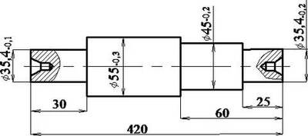Рис.2
Номинальный размер – 45; 55; 35,4.
Действительный размер – это размер, полученный при изготовлении детали. Он всегда отличается от номинального в большую или меньшую сторону. Этот размер на чертеже увидеть нельзя. После изготовления детали рабочий измеряет, например , штангенциркулем, и видит, что получилось.
Может быть так, что действительный размер больше или меньше номинального. Отклонения допустимы.
Но допустимые пределы этих отклонений устанавливаются посредством предельных размеров.
Предельными размерами называют два граничных значения, между которыми должен находиться действительный размер. Большее из этих значений называют наибольшим предельным размером, меньшее – наименьшим предельным размером.
В повседневной практике на чертежах деталей предельные размеры принято указывать посредством отклонений от номинального.
Предельное отклонение – это алгебраическая разность между предельными и номинальными размерами. Различают верхнее и нижнее отклонения.
Верхнее отклонение – это алгебраическая разность между наибольшим предельным размером и номинальным размером.
Нижнее отклонение – это алгебраическая разность между наименьшим предельным размером и номинальным размером.
Номинальный размер служит началом отсчета отклонений.
Отклонения могут быть положительными, отрицательными и равными нулю.
В таблицах стандартов отклонения указывают в микрометрах (мкм).
На чертежах отклонения принято указывать в миллиметрах (мм).
Рассмотрим пример:
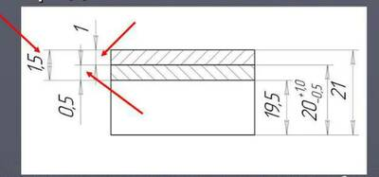 Рис.3
Рассмотрим размер -
Номинальный размер – 20 мм
Нижнее предельное отклонение - -0,5 мм
Верхнее предельное отклонение - +1,0 мм
Максимальный предельный размер - 20+1=21 мм
Минимальный предельный размер - 20-0,5=19,5 мм
Действительное отклонение – это алгебраическая разность между действительным и номинальным размерами. Деталь считают годной, если действительной отклонение проверяемого размера находится между верхним и нижним отклонением.
Условие годности: 19,5 ⩽ действительный размер ⩽21
Есть еще понятие:
Допуск размера – это разность между наибольшим и наименьшим предельными размерами или абсолютная величина алгебраической разности между верхним и нижним отклонениями. Обозначается буквой Т.
В нашем примере Т=21 – 19,5 = 1,5 мм

